 CONVENTION PARTENAIRE 

VIVEZ LA BANQUE EN PRIVILEGIE

**Frais d’installation de 79€ OFFERT**

**POUR VOUS : profitez aussi de notre savoir-faire**

**POUR PROTEGER VOTRE DOMICILE !!**

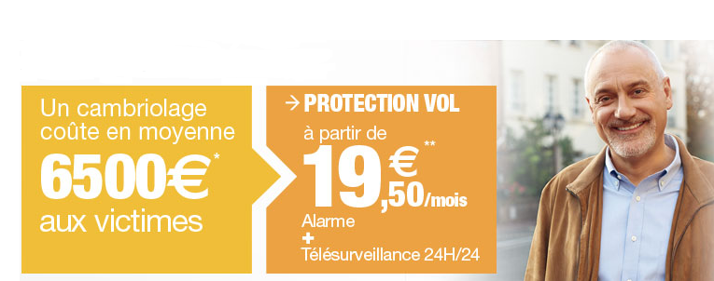

Renseignez-vous

**Contact :** [**07320@creditmutuel.fr**](mailto:07320@creditmutuel.fr)

**Caisse de Credit Mutuel Lyon Brotteaux Massena**

**36 cours Vitton 69006 LYON**